Технология создания и функционирования базы данных «Книги»

Руководство администратора

(версия 1.1.0 от 05.12.2018)

Содержание

1. Введение 3

1.1. Область применения 3

1.2. Краткое описание возможностей 3

1.3. Уровень подготовки пользователей 3

1.3.1. Уровень подготовки администратора сервера 3

1.3.2. Уровень подготовки администратора комплекса 3

1.3.3. Уровень подготовки администратора документооборота 3

2. Назначение 4

2.1. Назначение программы 4

2.2. Функции программы 4

3. Подготовка к работе 5

3.1. Состав ПС 5

3.2. Порядок проверки работоспособности 5

4. Описание операций 6

4.1. Описание выполняемых операций 6

4.2. Описание технологического процесса выполнения операций 6

5. Аварийные ситуации 8

5.1. Общие сведения 8

5.2. Возможные ситуации 8

5.3. Действия для предотвращения сбоев и восстановления после сбоев 9

Ведение общего ПО 9

Резервное копирование БД 9

Восстановление БД 10

6. Документация приложения 12

Лист изменений 13

## Введение

Настоящий документ предназначен для пользователей, наделенных правами администрирования и осуществляющих обслуживание и поддержку работоспособности приложения с доступом к БД «Книги» через Web.

### Область применения

Приложение «Библиотека» реализует динамическую версию электронной библиотеки. Оно должно облегчить работу с архивом книг как оператору, так и пользователю. Предоставляет оператору удобное добавление, редактирование и удаление информации о книгах, авторах и издательствах. Пользователю предоставляет удобный поиск нужной книги, а также информацию об авторах и статистику по сферам применения.

Разработчик приложения: студент гр. ИВТ2-Б15, Туголуков Н. П.

### Краткое описание возможностей

Данное приложение имеет архитектуру «клиент-сервер», состоит из нескольких программных модулей, с помощью которых можно осуществлять функции, описанные в документе «Общее описание технологии».

### Уровень подготовки пользователей

### Уровень подготовки администратора сервера

Администратор сервера должен обладать следующими навыками:

* уметь работать с Web-сервером (настраивать, управлять);
* уметь работать с ОС;
* уметь работать с какой-либо СУБД;
* уметь настраивать домен.

### Уровень подготовки администратора комплекса

Администратор комплекса должен обладать следующими навыками:

* понимать принцип работы приложения;
* иметь базовые представления об администрировании приложения, состоящего из нескольких программных модулей;
* иметь навыки работы с программными модулями, из которого состоит приложение.

### Уровень подготовки администратора документооборота

Администратор документооборота должен обладать следующими навыками:

* понимать общий принцип работы приложения;
* понимать бизнес-процессы, происходящие в компании;
* уметь работать с приложением;
* иметь навыки написания технической документации к подобным приложениям;
* знать нормативную базу и порядок ведения документооборота в компании.

## Назначение

### Назначение программы

Приложение «Библиотека» реализует динамическую версию электронной библиотеки. Оно должно облегчить работу с архивом книг как оператору, так и пользователю. Предоставляет оператору удобное добавление, редактирование и удаление информации о книгах, авторах и издательствах. Пользователю предоставляет удобный поиск нужной книги, а также информацию об авторах и статистику по сферам применения.

### Функции программы

|  |  |
| --- | --- |
| Название функции | Форма представления |
| Редактирование и ввод новых данных | Пополненная приложение |
| Выполнение запросов на выборку данных | Справки |
| Получение статистики по БД | Справки |
| Контроль ввода данных | Проконтролированная приложение (использование маски ввода и обязательных полей для записи) |
| Анализ содержимого БД | Справки |
| Подготовка отчетов | Справки |

## Подготовка к работе

### Состав ПС

Для работы и настройки приложения необходимы ПС на сервере:

* Серверная ОС с поддержкой ASP.NET Core и PostgreSQL
* СУБД PostgreSQL с утилитой администрирования pgAdmin
* Web интерфейс FTP передачи файлов

Для работы и настройки приложения необходимы ПС на ПК администратора:

* Любая ОС, имеющая браузер.
* Файлы приложения и резервная копия БД с начальными данными.

Т.к. для данного приложения нецелесообразно покупать отдельный сервер, его нужно арендовать у сторонних компаний. Соответственно, нужны те средства, которые компания укажет необходимыми для работы с их сервером.

### Порядок проверки работоспособности

После того, как будет выбран интернет-хостинг, администратору необходимо задать необходимые параметры конфигурации подключения к БД, создать миграции моделей БД, обновить БД в соответствии с миграциями и запустить приложение.

После выполнения действий перейти на адрес приложения через веб-браузер. Если все действия были выполнены верно, в приложении будут работать поиски, добавления, редактирование и статистика.

Подробный процесс настройки представлен в пункте «Описание операций», а решение некорректной работы приложения в пункте «Аварийные ситуации».

## Описание операций

Чтобы запустить приложение, необходимо в строку браузера ввести следующий адрес: http://itlibrary.site/

Затем необходимо нажать Enter на клавиатуре. Если всё работает верно, должна отобразиться следующая страница (Рис. 1)



Рис. 1. Заглавная страница приложения

Далее использовать мышь для выбора интересующего пункта.

Данное приложение не предполагает авторизации пользователей. Поэтому администратору не надо выполнять никаких действий, связанных с этим.

### Описание выполняемых операций

Для настройки приложения администратору необходимо произвести действия:

1. Задать параметры конфигурации подключения к БД и сторонним сервисам.
2. Произвести создание миграций на основе моделей, описанных в коде программы.
3. Выполнить обновление БД на основе созданной миграции.
4. Запустить приложение

Перейти по предоставленному адресу сайта и проверить его работоспособность.

### Описание технологического процесса выполнения операций

1. Задать параметры конфигурации подключения к БД и сторонним сервисам.

В файле appsettings.json задать необходимые параметры подключения к сторонним сервисам (напр. СУБД).

1. Произвести создание миграций на основе моделей, описанных в коде программы.

В терминале сервера необходимо ввести команду dotnet ef migrations add Initial. Этой командой мы запускаем процесс создания миграции моделей данных, описанных в классах приложения.

1. Выполнить обновление БД на основе созданной миграции.

В терминале сервера необходимо ввести команду dotnet ef database update. Этой командой мы создаем сущности в БД на основе созданной миграции.

1. Запустить приложение

В терминале сервера ввести команду dotnet run. Этой командой запускается веб-приложение, разработанное на платформе ASP.NET Core.

1. Перейти по предоставленному адресу сайта и проверить его работоспособность.

Перейдем по ссылке http://itlibrary.site/ и убедимся в работоспособности сайта.

## Аварийные ситуации

### Общие сведения

Необходимо иметь резервную копию базы данных на случай непредвиденных ситуаций. Для этого необходимо:

* определить для каких баз данных нужно сделать резервную копию;
* проверить каждую выбранную базу данных на целостность;
* создать для каждой выбранной базы данных резервную копию (полную или разностную (дифференциальную), или журнала транзакций);
* проверить полученные резервные копии;
* сжать журналы транзакций отработанных баз данных (по необходимости).

Для большей надежности необходимо иметь несколько резервных копий на разных носителях.

### Возможные ситуации

|  |  |  |
| --- | --- | --- |
| Ошибка | Описание ошибки | Устранение |
| Сбой в электропитании | Сбой или отсутствие электропитания | Перезагрузить рабочую станцию |
| Нехватка дисковой памяти | Мало дисковой памяти. Невозможно загружать файлы | Удалить ненужные файлы с диска |
| Нехватка оперативной памяти | Мало оперативной памяти. Приложение работает медленно | Закрыть ненужные приложения |
| Сбой Web-сервера | Невозможно получить доступ к серверу/Невозможно открыть сайт и т.д. – Невозможно получить доступ к приложению, однако любые другие страницы загружаются | Обратиться в техническую поддержку сервера |
| Сетевые сбои | Невозможно открыть помимо приложения любые другие страницы | Проверить сетевое подключение, перезагрузить, обратиться к провайдеру |
| Запрашиваемые в данные не найдены в БД | В случае верного запроса не удается получить данные. Возможная причина: повреждение данных в базе | Восстановить резервную копию |

### Действия для предотвращения сбоев и восстановления после сбоев

### Ведение общего ПО

Необходимо регулярно проверять работоспособность приложения и смотреть сообщения логирования в командной строке на сервере. Это позволит отследить ошибки, происходившие за последнее время и предотвратить сбой.

### Резервное копирование БД

Необходимо регулярно делать резервные копии БД. В PostgreSQL это можно сделать при помощи средства администрирования pgAdmin.

Правым кликом по нужной БД вызываем всплывающее меню (Рис. 2).

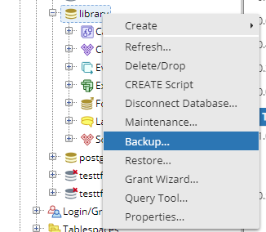

Рис. 2. Всплывающее меню

В появившемся модальном окне заполняем поля «Filename», «Format» и остальные при необходимости (Рис. 3).

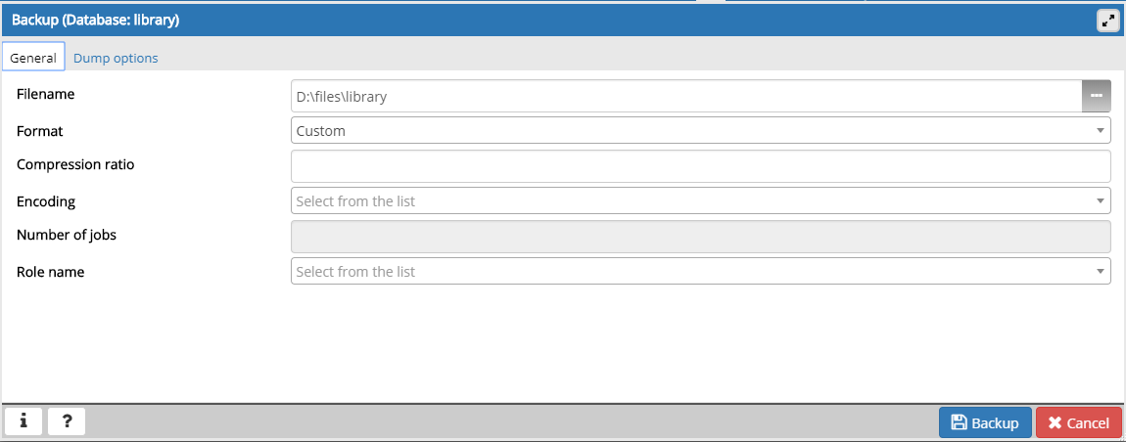

Рис. 3. Модальное окно резервирования

Затем необходимо нажать кнопку «Backup» и, если всё прошло успешно в правом нижнем углу появится уведомление об успешном завершении резервного копирования (Рис. 4).

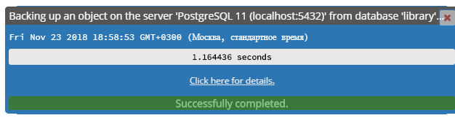

Рис. 4. Уведомление

### Восстановление БД

Чтобы произвести восстановление БД из резервной копии, можно воспользоваться средством администрирования pgAdmin.

Правым кликом по пустой БД вызываем всплывающее меню (Рис. 5)

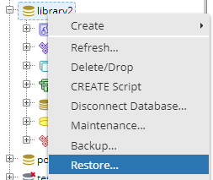

Рис. 5. Всплывающее меню

В появившемся модальном окне (Рис. 6) выбираем параметры, указанные при создании резервной копии и указываем путь к резервной копии.

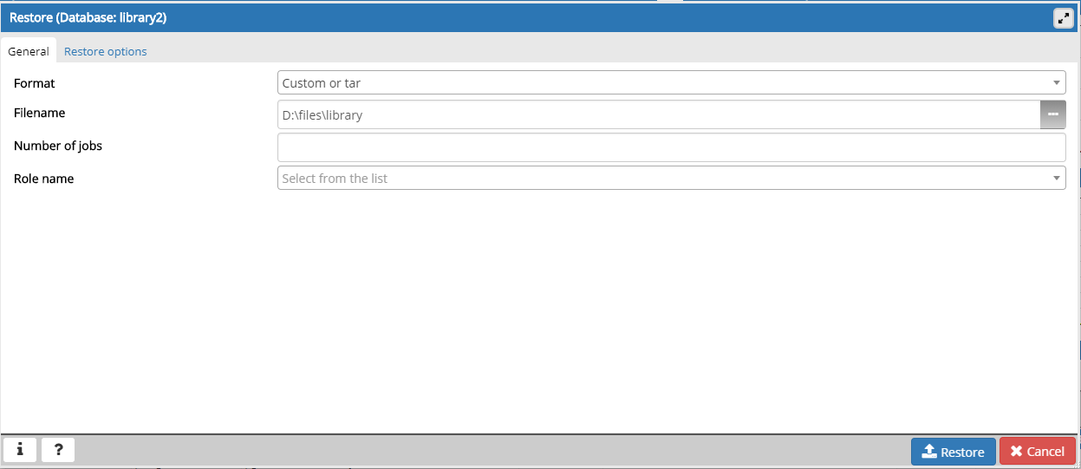

Рис. 6. Модальное окно восстановления

Затем необходимо нажать кнопку «Restore» и, если всё прошло успешно в правом нижнем углу появится уведомление об успешном завершении восстановления из резервной копии (Рис. 7).

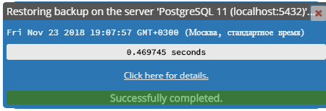

Рис. 7. Уведомление

## Документация приложения

[Общее описание технологии](Общее%20описание%20технологии.docx)

[Руководство пользователя](Руководство%20пользователя.docx)

[Руководство администратора](Руководство%20администратора.docx)

[Руководство оператора](Руководство%20оператора.docx)

[Описание программы](Описание%20программы.docx)

[Описание организации информационной базы](Описание%20организации%20информационной%20базы.docx)

[Текст программы](Текст%20программы.docx)

## Лист изменений

|  |  |  |  |  |
| --- | --- | --- | --- | --- |
| №  п/п | Дата внесения изменений | Номер раздела, пункта | Содержание внесенного изменения | Версия документа после внесения изменений |
| 1 | 05.12.2018 | Все разделы | Обновление | 1.1.0 |